**شناسایی اهداف اکتشافی ذخایر گچ با استفاده از پردازش­ داده های سنجش از دور**

**عبدالرضا قره شیخ بیات1، محمدصادق موحد2 و مهیار یوسفی3**[1]*

1دانش‌آموخته کارشناسی‌ارشد، دانشکده معدن، دانشگاه صنعتی اصفهان؛ a.ghare@mi.iut.ac.ir

2 دانش‌آموخته کارشناسی‌ارشد، دانشکده معدن، دانشگاه صنعتی اصفهان؛ movahed1995@gmail.com

3دانشیار، گروه معدن، دانشکده فنی و مهندسی، دانشگاه ملایر؛ m.yousefi.eng@gmail.com

چكيده: گچ یکی از مواد معدنی است که به دلیل خواص آن در بسیاری از صنایع کاربرد داشته و روزانه هزاران تن از این ماده در صنایع مصرف می‌شود. با این حال شناسایی ذخایر گچ با استفاده از مطالعات سیستماتیک اکتشافی و بررسی‌های دورسنجی کمتر مورد توجه قرار گرفته است. به دلیل اهمیت و نقش اقتصادی گچ در صنعت، این مطالعه با استفاده از روش­های سنجش از دور و پردازش تصاویر ماهواره­ای ASTER و ETM8 به شناسایی پتانسیل وجود ذخایر گچ در منطقه سیاه کوه استان فارس پرداخته است. به این منظور نواحی پر پتانسیل، ابتدا با استفاده از تکنیک­های RGB، PCA، Ls-Fit و SAM مشخص و سپس نواحی شناسایی‌شده مورد بازدید­های میدانی قرار گرفت. در آخر مقایسه‌ای جهت ارزیابی روش‌های به کار گرفته شده و انتخاب روش برتر انجام گرفت. نتایج به‌دست‌آمده، برتری روش PCA به همراه دقت و صحت بالاتر آن نسبت به سایر روش‌ها را به اثبات رساند.

***واژه‌هاي کليدي:*** دورسنجی، ASTER، ETM8، گچ، محدوده سیاه کوه.

**1- مقدمه**

ژیپس یکی از پرکاربردترین مواد صنعتی بوده که در صنایع متنوعی ازجمله سیمان، سرامیک، گچ، دیوار پوش و کاشی مورد استفاده قرار می‌گیرد. معمولاً ذخایر معدنی گچ به دلیل ماهیت انعطاف‌پذیر خود به شکل لایه‌های منظم با رسوبات کم عمق و یا چشمه‌های دریایی دیده می‌شوند ]1[. در زون زاگرس چین‌خورده ذخایر بزرگ و متوسط گچ با منشأ پرکامبرین تا ائوسن به وجود آمده‌اند. این مقاله قابلیت استفاده از داده­های سنجنده­های ASTER و ETM8 را به‌منظور تشخیص و تفکیک مناطق دارای گچ در منطقه سیاه کوه استان فارس مورد بررسی و ارزیابی قرار می‌دهد. دلیل استفاده از این تصاویر، کاربرد مناسب آن‌ها در کانی‌شناسی سطحی و تفکیک با دقت بالای انواع سنگ‌ها و آلتراسیون‌ها به‌خصوص در مناطق خشک و نیمه‎خشک به دلیل فقیر بودن پوشش گیاهی است. روش‌های سنجش از دور مانند نسبت­های باندی، تجزیه و تحلیل مؤلفه اصلی (PCA)، ترکیب رنگی کاذب (RGB)، روش کمترین مربعات (LS-Fit) و زاویه طیفی (SAM) به‌عنوان ابزاری قدرتمند، مقرون به‌صرفه و سریع در تشخیص و شناسایی انواع نواحی مافیک، اولترامافیک، دگرگونی، رسوبات مواد معدنی، کانی‌سازی‌های دارای آلتراسیون هیدروترمالی مانند افیولیت­ها، کربناتیت‌ها و تبخیری‌ها مورد استفاده قرار می‌گیرد ]2[.

به‌طور مشابه هر نوع کانی که دارای خصوصیات و طیف متمایز نسبت به سایر کانی­ها باشد، در سنجش از دور قابل تشخیص و تفکیک است. تاکنون در بسیاری از کشورها از جمله عمان، ترکیه، اسپانیا، پاکستان و ایران از این روش برای اکتشاف گچ استفاده شده است ]2و3[؛ بنابراین هدف مطالعه حاضر ارزیابی و صحت‌سنجی روش‌های دورسنجی و تصاویر ASTER و ETM8 در بارز سازی و شناسایی مناطق با پتانسیل بالای گچ است.

**2- منطقه مورد مطالعه**

**2-1- موقعیت جغرافیایی**

منطقه سیاه کوه، واقع در استان فارس، 16 کیلومتری شمال شهرستان زرین دشت و 85 کیلومتری جنوب-شرقی شهرستان فسا قرار گرفته است. این منطقه به دلیل نزدیک بودن به کوه سیاه کوه با نام سیاه کوه شناخته می‌شود. در فاصله 2 کیلومتری از شرق محدوده، معدن سنگ گچ داراب قرار گرفته است. شکل 1 نشان‌دهنده تصویر هوایی اندیس گچ سیاه کوه است.

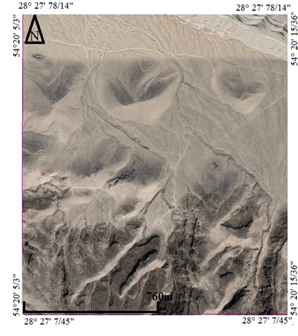

**شکل (1) محدوده اکتشافی سیاه کوه (Google Earth)**

**2-2- زمين شناسي ناحيه اي**

محدوده مورد مطالعه در زون زاگرس چین‌خورده قرار گرفته است. اين زون از مرزهاي غربي ايران تا نواحي ميناب هرمزگان کشیده شده است. زمين شناسي و ساخت اين زون ساده و ملايم و مجموعه‌اي از تاقديس­هاي نزديك و به هم فشرده با سطح محوري كم و بيش قائم و دارای روندی شمال غرب-جنوب شرق است. بخش عمده‌ای از رسوبات چین‌خورده اين ناحيه متشكل از آهك و دولوميت همراه با مارن بوده كه با چينه‌بندي نسبتاً نازک مشخص مي‌شوند. ضخامت رسوبات دریایی در اين حوضه بالغ بر چند هزار متر بوده كه به‌طور هم‌شیب با رسوبات پلت فرم پالئوزوئيك پوشیده شده است. ضخامت زياد رسوبات كامبرين آغازي در شرق زاگرس کاملاً مشابه رسوبات شرق عربستان و شرق ايران مركزي بوده و به‌طور كلي رسوبات ضخيم آن منحصراً در مراحل آخر کوه‌زائی آلپي يعني پليو-پلئيستوسن چین‌خورده پدید آمده است ]4[ شکل 2 نشان‌دهنده نقشه زمین شناسی منطقه مورد مطالعه است.

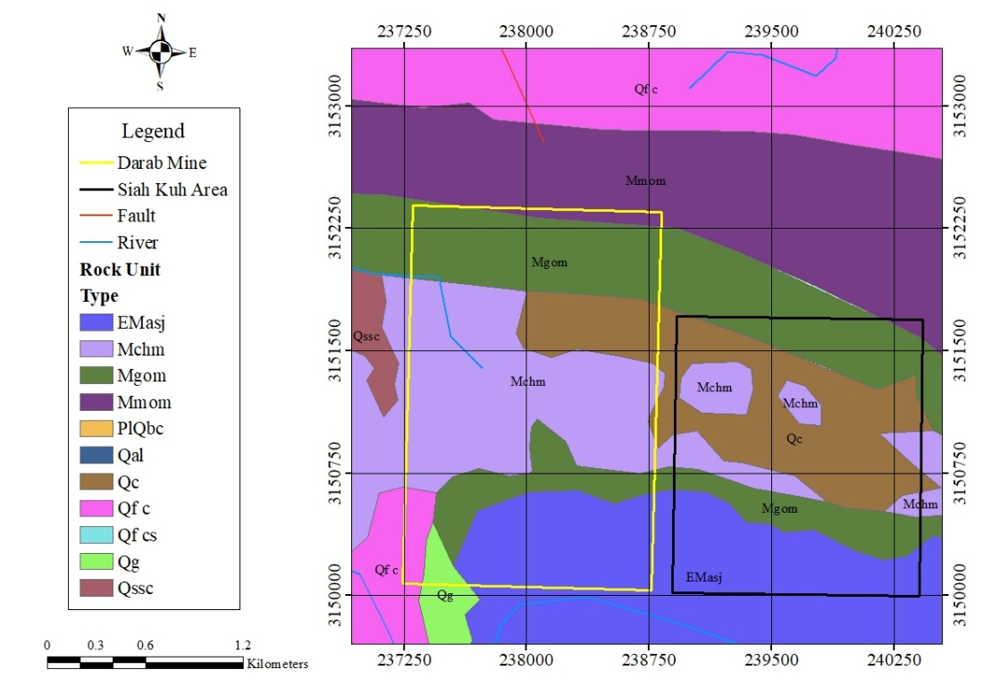

**شکل (2) نقشه زمین شناسی محدوده سیاه کوه و معدن گچ داراب]4[.**

**3- مواد و روش‌ها**

در این پژوهش جهت شناسایی و بارز سازی هر چه بهتر دگرسانی منطقه، گسل‌ها و شکستگی‌ها از تصویر سنجنده ETM8 ماهواره لندست با شماره LC08_L1TP_162040_20191224_20200110_01_T1 و تصویر سنجنده ASTER ماهواره ترا با شماره AST_L1T_00303022004070941_20150503113054_25528_T استفاده شده است. این تصاویر در محیط نرم‌افزارهای ENVI 5.3 و Arc GIS 10.4.1 پردازش شده‌اند.

**4- پیش پردازش تصویر ماهواره**‌**ای**

به جهت استفاده از تصاویر ماهواره‌ای لازم است پیش از هر کاری، پیش‌پردازش‌های رادیومتری[2] و هندسی[3] بر روی تصاویر خام صورت گیرد ]5[.

داده‌های ماهواره‌ای به دلایلی نظیر وجود انحنا و چرخش زمین، ناهمواری‌های موجود روی سطح آن، ارتفاع سنجنده، انحراف پانوراماتیک، ثابت نبودن سکوها و خطای مربوط به تجهیزات، دارای خطاهایی بوده که منجر به غیرواقعی بودن مختصات عوارض زمینی خواهد شد. تصحیح هندسی به‌منظور ایجاد تصویری در قالب یک شبکه تعیین‌شده جغرافیایی انجام می‌گیرد ]6[. تصحیح رادیومتری برای همانندسازی ارزش طیفی پیکسل‌های تصاویر با یکدیگر ضروری است. هیستوگرام[4] تصویر در واقع میزان روشنایی تصویر را به‌صورت گرافیکی بیان می‌کند و تا زمانی که هیستوگرام تصاویر مورد استفاده متفاوت باشند، تصاویر آماده پردازش نیستند، در این راستا از روش تناظر یابی هیستوگرام که یکی از روش‌های نرمال‌سازی نسبی محسوب می‌شود و تأثیر مطلوبی در کاهش نسبی خطاهای رادیومتری و اتمسفری تصاویر دارد، استفاده شده است ]7[.

**5- پردازش داده‌های ماهواره‌ای**

از جهتی که معمولاً دگرسانی‌های منطقه وسعت بیشتری نسبت به قسمت اصلی کانی‌سازی در سطح زمین از خود نشان می‌دهند، شناسایی آن‌ها و همچنین تشخیص عوارض ساختاری زمین به کمک داده‌های ماهواره‌ای آسان‌تر و دقیق‌تر است. با توجه به تفاوت کارایی و توانایی انواع پردازش‌ها و همچنین وجود خطا و نوفه، لازم است که از چند روش مختلف به‌منظور پردازش داده‌ها استفاده شود. روش‌های بسیاری برای پردازش داده‌های ماهواره‌ای به وجود آمده‌اند که در ادامه به شرح برخی از آن‌ها پرداخته شده است.

**5-1- ترکیب رنگی کاذب (RGB)**

استفاده از رنگ‌ها در تصاویر ماهواره‌ای باعث به وجود آمدن درکی بهتر از منطقه مورد تجسس می‌شود، به همین دلیل لازم خواهد بود که سه طیف باندی که عارضه‌های موردنظر در آن باندها بیشترین تابش را از خود نشان می‌دهند، شناسایی شده و هر یک به‌عنوان یکی از سه رنگ قرمز، سبز و آبی اختصاص یابند.

**5-2- روش کمترین مربعات رگرسیون شده (LS-Fite)**

این روش فرض می‌کند که باندهای مورد استفاده به‌عنوان مقادیر ورودی، متغیرهای یک عبارت خطی است و مقادير y، به‌عنوان اطلاعات پیش‌بینی شده از مقادیر ورودی، خروجی عبارت خطی می‌باشند. این باند پیش‌بینی شده همان باندی است که باید مطابق با معادله خطی باشد. کانی‌هایی که نسبت به یک باند خاص حساس هستند و اختلاف خوبی ازنظر شاخص جذب و یا انعکاس در آن باند خاص نشان می‌دهند، با در نظر گرفتن تفاوت بین باندهای پیش‌بینی شده و باند مدل شده به‌عنوان یک تصویر نهایی محاسبه می‌شوند ]8[.

**5-3- تجزیه مولفه‌های اصلی (PCA)**

تجزیه مؤلفه‌های اصلی یک روش ریاضی است که امروزه در صنعت پردازش تصویر به شکل گسترده مورد استفاده قرار می‌گیرد؛ به‌طوری که تعدادی از باند‌های طیفی همبسته را به تعداد کمتری از باند‌های طیفی غیر همبسته به نام اجزای اصلی تبدیل می‌کند ]7[. در حقیقت این روش به‌منظور کاهش باندهای ورودی و به کار بردن باندهای حاوی اطلاعات مهم‌تر استفاده می‌شود ]9[، همچنین این روش ابزاری دقیق به‌منظور کاهش اثرات پوشش گیاهی و آشکارسازی زون‌های دگرسانی است. با این حال PCA، قادر به حذف اثرات توپوگرافی و جوی نیست ]10[.

**5-4- بازسازی به روش SAM**

بردار هندسی پیکسل­ها در فضای n بعدی طیفی دارای بزرگی (طول) و زاویه‌ای اندازه‌گیری شده نسبت به محورهایی که به‌عنوان سیستم مختصات در فضا تعریف شده اند، می‌باشند. یک روش ساده ولی مناسب برای طیف خطی غیرترکیبی که هیچ مفهوم آماری ندارد، روش نگاشت زاویه طیفی یا SAM[5] است. شناسایی پیکسل‌ها در این روش تنها بواسطه اطلاعات زاویه‌ای است. بدین صورت که اگر به فرض 2 باند طیفی در طبقه‌بندی وارد شود، فضایی دوبعدی به وجود آمده و ویژگی‌های طیفی تماما توسط زاویه آن‌ها به نسبت محور افقی و یا عمودی، ویژه‌سازی می‌گردد و طیف آن‌ها می‌تواند از هر زاویه طیفی موثر دیگر متمایز گردد ]11 و 12[.

**6- پردازش تصاویر**

در روش ترکیب رنگی کاذب، به علت تفاوت در میزان بازتاب و جذب کانی ژیپس در باند­های مختلف، به ترتیب از باند‌های 7، 4 و 2 برای داده‌های ETM8 و باندهای 4، 6 و 1 سنجنده ASTER استفاده شده است. در نتیجه، تصاویر ETM8 کانی‌سازی را ژیپس به رنگ آبی فیروزه‌ای (شکل 3) و تصاویر ASTER این کانی‌سازی را به رنگ صورتی (شکل 4) نمایش می‌دهد.

|  |  |
| --- | --- |
| **E:\Project\Articles\5.Gypsum SiahKuh2\1.Arc GIS\Extract\ETM-R(7)G(4)B(2).jpg**  (الف) | **E:\Project\Articles\5.Gypsum SiahKuh2\1.Arc GIS\Extract\ETM-R(7)G(4)B(2) Stretch.jpg**  (ب) |

**شکل (3) ترکیب رنگی کاذب سنجنده ETM8 محدوده اکتشافی. الف) R(7)G(4)B(2). ب) R(7)G(4)B(2) Stretch**

|  |  |
| --- | --- |
| **E:\Project\Articles\5.Gypsum SiahKuh2\1.Arc GIS\Extract\ASTER-R(4)G(6)B(1).jpg**  (الف) | **E:\Project\Articles\5.Gypsum SiahKuh2\1.Arc GIS\Extract\ASTER-R(4)G(6)B(1) Stretch.jpg**  (ب) |

**شکل (4) ترکیب رنگی کاذب سنجنده ASTER. الف) R(4)G(6)B(1). ب) R(4)G(6)B(1) Stretch**

روش PCA، برای کاهش ابعاد داده‌های ورودی به کار برده می‌شود؛ تا امکان از دست رفتن اطلاعات مفید به حداقل برسد، زیرا گاهی تنها اطلاعات خاصی از برخی باند‌های طیفی مورد نیاز است و لازم نیست که تمامی باندها مورد تحلیل قرار گیرند. همچنین در هنگام کاهش باندهای ورودی، احتمال مشخص نمودن یک مؤلفه اصلی معین برای کانی‌های خاص افزایش می‌یابد.

تجزیه مؤلفه اصلی سنجنده‌های ETM8 و ASTER به ترتیب در جداول 1 و 2 آورده شده است. همان‌طور که مشاهده می‌شود، PC4 (شکل 5) بهترین نتیجه را برای هر دو سنجنده نشان می‌دهد.

**جدول (1) بردار‌های ویژه تجزیه مولفه اصلی داده ETM8**

|  |  |  |  |  |
| --- | --- | --- | --- | --- |
|  | Band 3 | Band 4 | Band 5 | Band 6 |
| PC1 | -0.07676 | 0.07329 | -0.97711 | -0.05713 |
| PC2 | -0.09978 | 0.08610 | 0.00186 | 0.49243 |
| PC3 | 0.11873 | 0.14957 | 0.05424 | 0.23387 |
| PC4 | 0.35075 | 0.70584 | -0.00901 | -0.40562 |

**جدول (2) بردار‌های ویژه تجزیه مولفه اصلی داده ASTER**

|  |  |  |  |  |
| --- | --- | --- | --- | --- |
|  | Band 4 | Band 5 | Band 6 | Band 7 |
| PC1 | 0.285737 | 0.510183 | 0.508818 | 0.353923 |
| PC2 | -0.377829 | -0.282652 | -0.320321 | 0.568638 |
| PC3 | -0.561066 | 0.160111 | 0.044593 | -0.617434 |
| PC4 | -0.524669 | 0.117131 | 0.067786 | 0.409436 |

|  |  |
| --- | --- |
| **E:\Project\Articles\5.Gypsum SiahKuh2\1.Arc GIS\Extract\ETM-PCA 4.jpg**  (الف) | **E:\Project\Articles\5.Gypsum SiahKuh2\1.Arc GIS\Extract\ASTER-PCA 4.jpg**  (ب) |

**شکل (5) الف) PC4 داده ETM8 ب) PC4 داده ASTER**

در روش LS-Fit، سنجنده ETM8، باند 4 و 7 به‌عنوان باند مدل و باندهای دیگر به‌عنوان باند‌های پیش‌بینی کننده انتخاب شدند. از باند‌های ذکرشده ترکیب رنگی R(4)G(NDVI)B(7) نتیجه شده است. نواحی به رنگ نارنجی و زرد شکل 6، احتمال بالا کانی‌سازی ژیپس را نمایان می‌کند.

|  |  |
| --- | --- |
| **E:\Project\Articles\5.Gypsum SiahKuh2\1.Arc GIS\Extract\ETM-LS Fit 4,NDVI,7.jpg**  (الف) | **E:\Project\Articles\5.Gypsum SiahKuh2\1.Arc GIS\Extract\ETM-LS Fit 4,NDVI,7 Stretch.jpg**  (ب) |

**شکل (6) ترکیب رنگی RGB(6,7,5) فیلتر LS-Fit داده ETM محدوده اکتشافی. الف) R(4)G(NDVI)B(7). ب) R(4)G(NDVI)B(7) Stretch.**

در ادامه، با بهره‌گیری از داده‌های سنجنده ASTER و با استفاده از باند‌های 4، 3 و 9 به‌عنوان باند مدل، ترکیب رنگی R(4)G(3)B(9) گرفته شده که می‌توان در شکل 7 به‌خوبی کانی‌سازی ژیپس را با رنگ صورتی پررنگ مشاهده نمود.

|  |  |
| --- | --- |
| **E:\Project\Articles\5.Gypsum SiahKuh2\1.Arc GIS\Extract\ASTER-LS Fit 439.jpg**  (الف) | **E:\Project\Articles\5.Gypsum SiahKuh2\1.Arc GIS\Extract\ASTER-LS Fit 439 Strerch.jpg**  (ب) |

**شکل (7) ترکیب رنگی RGB(4,3,9) فیلتر LS-Fit داده ASTER محدوده اکتشافی. الف) R(4)G(3)B(9). ب) R(4)G(3)B(9) Stretch.**

با استفاده از داده‌های کتابخانه طیفی، اقدام به بررسی محدوده مورد مطالعه و انجام روش SAM شده و نتیجه آن در شکل 8 آورده شده است. پیکسل‌های سفید رنگ در داده‌های سنجنده ETM8 و سیاه رنگ در داده‌های سنجنده ASTER اندیس سیاه کوه، زاویه طیفی یکسانی با ماده معدنی ژیپس دارند.

|  |  |
| --- | --- |
| **E:\Project\Articles\5.Gypsum SiahKuh2\1.Arc GIS\Extract\ETM-SAM.jpg**  (الف) | **E:\Project\Articles\5.Gypsum SiahKuh2\1.Arc GIS\Extract\ASTER-SAM.jpg**  (ب) |

**شکل (8) استفاده از روش SAM برای پیدا کردن کانی ژیپس. الف)داده ETM 8 ب) داده ASTER**

در ادامه، با استفاده از روش SAM Classification پیکسل‌های مشخص شده در شکل 8الف، مورد بررسی بیشتر گرفت. در شکل 9الف زوایای طیفی اندازه‌گیری شده از هر دو محدوده معدن گچ داراب و محدوده اکتشافی سیاه کوه آورده شده است که می‌توان به این نتیجه رسید که ماده معدنی هر دو محدوده دارای زاویه طیفی یکسان می‌باشد. نتایج روش SAM Classification در شکل 9ب و ج، نواحی دارای زاویه طیفی یکسان با دو محدوده معدن گچ داراب (پیکسل‌های آبی رنگ) و اندیس گچ سیاه کوه (پیکسل‌های قرمز رنگ) را بر روی نقشه نشان می‌دهد. با توجه به این نقشه‌ها می‌توان نتیجه گرفت که جنس کانی زایی هر دو محدوده یکسان است.

|  |  |
| --- | --- |
| **F:\Project\Articles\5.Gypsum SiahKuh2\1.Arc GIS\Extract\SAM (Darab & Siah Kuh).png**  (الف) | |
| **E:\Project\Articles\5.Gypsum SiahKuh2\1.Arc GIS\Extract\ETM-SAM CLASS DARAB.jpg**  (ب) | **E:\Project\Articles\5.Gypsum SiahKuh2\1.Arc GIS\Extract\ETM-SAM CLASS SIAH KUH.jpg**  (ج) |

**شکل (9) الف) زاویه طیفی محدوده داراب و سیاه کوه. ب) SAM Classification با استفاده از زاویه طیفی محدوده داراب. ج) SAM Classification با استفاده از زاویه طیفی محدوده سیاه کوه.**

**7- ارزیابی نتایج و بازدید صحرایی اهداف**

پس از انجام عملیات دورسنجی و مشخص نمودن مناطق با پتانسیل بالا، بازدید میدانی برای اثبات نتایج دورسنجی انجام گرفت. رخساره‌های مشاهده شده در منطقه شامل لایه‌هایی از گچ نازک تا ضخیم لایه، به رنگ سفید تا کرم است. این رخساره‌ها در تناوب با لایه‌های آهکی و مارنی بوده و عمدتاً به‌صورت توده‌ای و در برخی قسمت‌ها لامینه تبخیری- کربناته (شکل 10) و حتی نودولی (شکل 11) مشاهده شده‌اند. نودول‌ها در اندازه چند میلی‌متر تا چند سانتی‌متر با اشکال کروی و به رنگ سفید شیری مشاهده شده‌اند. در بخش‌هایی نودول‌ها در یک چهارچوب مخفی بلور قرار گرفته و ساختار توری لانه مرغی را تشکیل داده‌اند.

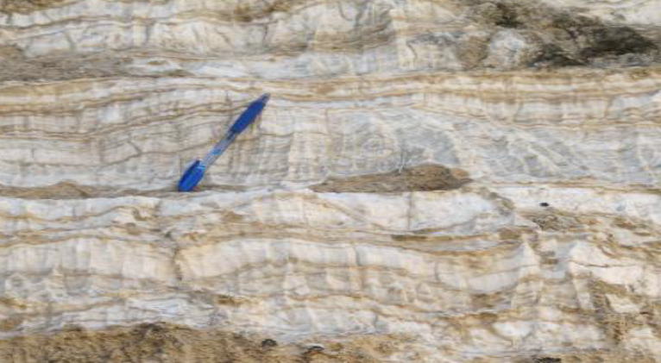

**شکل (10) ژیپس لامینه**‌**ای منطقه سیاه کوه**

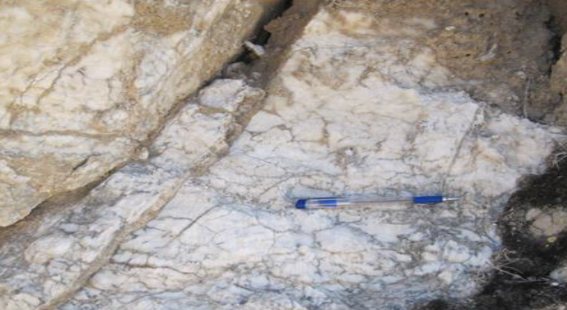

**شکل (11) نودول‌های ژیپس و ساختار لانه مرغی آن‌ها**

**8-بحث**

با بررسی روش‌های مختلف انجام گرفته به‌منظور اکتشاف کانسار گچ، می‌توان به این نتیجه رسید که در روش RGB (شکل‌های 3 و 4) و LS-Fit (شکل‌های 6 و 7) سنجنده ETM8 و در روش‌های قدرتمند PCA (شکل 5) و SAM (شکل 8 و 9)، سنجنده ASTER کارایی بهتری از خود نشان داده‌اند که این نتیجه‌گیری در پژوهش‌های قبلی نیز تائید شده است ]1 و 2[. در حالت کلی، با توجه به پردازش‌های انجام گرفته، مقایسه بین سنجنده‌های ETM8 و ASTER و مشاهدات میدانی، می‌توان دریافت که در مجموع سنجنده ASTER پردازش‌هایی دقیق‌تر و باکیفیت‌تری نسبت به سنجنده ETM8 برای اکتشاف ماده معدنی گچ و ژیپس در اختیار کاربر قرار داده است. همچنین بعد از بازدید صحرایی می‌توان نتیجه گرفت که صحت این سنجنده، بیشتر از سنجنده ETM8 است. نتایج به دست آمده از این پژوهش با مطالعات پیشین صورت گرفته با موضوع دورسنجی گچ ]1-3[ تطبیق دارد و کارایی پردازش­های مختلف انجام‌شده اثبات گردید.

**9- نتیجه گیری**

مقایسه نتایج تصاویر ماهواره‌ای ETM8 و ASTER نشان می‌دهد که سنجنده ASTER، تفکیک‌پذیری بهتری را نسبت به سنجنده ETM8 ارائه می‌دهد، زیرا سنجنده TIRS در ماهواره لندست 8 دارای دو باند حرارتی است و به‌طور کلی این تعداد باند برای مطالعات زمین‌شناسی کاربرد زیادی ندارد؛ اما سنجنده ASTER دارای 5 باند طیفی در محدوده مادون قرمز حرارتی بوده که قدرت تفکیک مکانی آن‌ها 90 متر و محدوده طیفی 125/8 تا 65/11 میکرومتر را پوشش می‌دهند. تمام روش­های مورد استفاده با موفقیت نواحی گچ را شناسایی نمودند، با این حال، نتایج به­­دست آمده از PC4 دقتی بالاتر نسبت به سایر روش‌ها دارد. در اکتشاف سنگ‌ها و کانی‌های در محدوده طیفی الکترومغناطیس، همانند سنگ‌های کربناته، فلسیک، مافیک، اولترامافیک و ژیپس، سنجنده ASTER کارایی به‌مراتب بهتری از سنجنده ETM8 را از خود نشان می‌دهد. بازدیدهای میدانی اهداف شناسایی شده، پتانسیل وجود ژیپس در منطقه مورد مطالعه را اثبات نمود. بنابراین اهداف شناسایی شده می‌توانند برای اکتشافات بیشتر مورد برنامه‌ریزی قرار گیرند. بررسی­های صورت گرفته به روش SAM Classification اثبات نمود که ذخیره گچ موجود در منطقه سیاه کوه، ساختاری یکسان با ذخیره معدن گچ داراب دارد.

**مراجع**

[1] Yilmaz, I., Marschalko, M., & Bednarik, M. (2011). Gypsum collapse hazards and importance of hazard mapping. Carbonates and Evaporites, 26(2), 193-209.‏

[2] Khan, A., Faisal, S., Shafique, M., Khan, S., & Bacha, A. S. (2020). ASTER-based remote sensing investigation of gypsum in the Kohat Plateau, north Pakistan. Carbonates and Evaporites, 35(1), 1-13.‏ ‏

[3] Sabins Jr, F. F. (1987). Remote sensing--principles and interpretation. WH Freeman and company.‏

[4] Sedaghat, M. (2004). Geological map of Iran, ZarrinDasht sheet, scale 1:100,000.

]5[ ح. 1. رنجبر ، و ف. ا. معصومی، **"نقشه برداری مناطق دگرسانی شده با استفاده از تصاویر سنجنده‌های استر و ETM در نیمه شمالی نقشه زمین شناسی 1:100000 بافت،"**علوم زمین، جلد. 79، صص. 121-128، 1390.

]6[ ح. آقاجانی، م. تاجیک، و ج. احمدی، **"شناسایی مناطق امید بخش معدنی منطقه جبال بارز (محدوده شهرهای جیرفت-بم) با استفاده از داده‌های ماهواره‌ای،"** در دهمین همایش انجمن زمین شناسی ایران، 1385.

]7[ ی. رفیعی، س. علوی پناه، ب. ملک محمدی، م. رمضانی مهربان ،و ح. نصیری، **"تهیه نقشه‌های پوشش اراضی به کمک سنجش از دور با استفاده از خوارزمیک درخت تصمیم گیری (مطالعه موردی: پارک ملی و پناهگاه حیات وحش بختگان)، "** مجله جغرافیا و برنامه ریزی محیطی، صص. 110-93، 1390.

[8] Feizi, F., & Mansouri, E. (2013). Introducing the iron potential zones using remote sensing studies in South of Qom Province, Iran. Open Journal of Geology, 2013.‏

]9[ ا. کیانی، و س. ح. طباطبایی، "**شناسایی مناطق آلتراسیون مرتبط با کائولن در اطراف معدن کوه لخت، اصفهان،"** کنگره بین المللی تخصصی علوم زمین، 1396.

]10[ ب. هدایت ، و س. طباطبایی، **"شناسایی و تعیین آلتراسیون‌های منطقه اکتشافی کانسار طلای ساری گونای در استان کردستان با استفاده از داده‌های ماهواره استر،"** در اولین کنفرانس ملی مهندسی اکتشاف منابع زیرزمینی، 1392.

[11] Girouard, G., Bannari, A,. El Harti, A,. Desorchers, A. (2004). Validated Spectral Angle Mapper Algorithm Geological Mapping: Comparative Study Between Quichbird And Landsat-Tm, Isprs Conferences, Istanbul.

[12] Paola, J. D., & Schowengerdt, R. A. (1997). The effect of neural-network structure on a multispectral land-use/land-cover classification. Photogrammetric Engineering and Remote Sensing, 63(5), 535-544.‏

1. * **نویسنده مسئول**: مهیار یوسفیTEL:911 338 5443, E-mail: [m.yousefi.eng@gmail.com](mailto:m.yousefi.eng@gmail.com)

   آدرس پستی: ملایر،کیلومتر 4 جاده ملایر - اراک، دانشگاه ملایر کد پستی: 95863-65719
2. Radiometric Correction
3. Geometric correction
4. Histogram
5. Spectral Angle Mapper